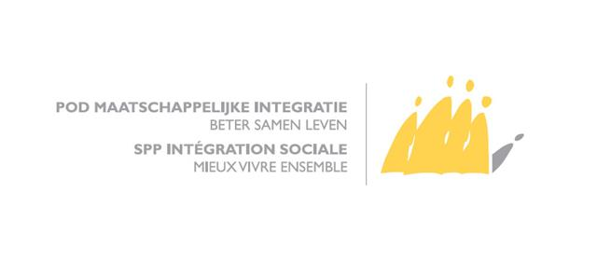

AUTORISATION - АВТОРИЗАЦІЯ - AUTHORIZATION - TOESTEMMING

 | Je soussignée, (Nom de la personne aidée) | …………………………………………………………..  ………………………………………………………………
 | Я, Прізвище Ім’я По-батькові,
 | Ik ondertekende, (naam van de persoon die de hulp ontvangt)
 | I, the undersigned, (name of the person being helped)
 | demande au CPAS de | ………………………………………………………..
 | прошу у центру соціальної допомоги CPAS (зазначити місто, де знаходиться центр)
 | Vraag aan het OCMW van
 | Request to the Public Center of Social Welfare (PCSW) of …
 | de verser la somme de | ………………………………………….€
 | відправити суму в розмірі
 | To pay the amount of
 | Om het bedrag te storten van
 | à (Nom de l’Hébergeur) | ………………………………………………………………  ……………………………………………………………..
 | людині, у якої я тимчасово перебуваю (її Прізвище Ім’я),
 | To (host name)
 | Aan (naam van de persoon die onderdak biedt)
 | à titre de frais d’hébergement pour le(s) mois ..... | 03-2022/04-2022/05-2022/06-2022/07-2022/08-2022/09-2022/10-2022/11-2022/12-2022
 | як гроші за проживання на період ... (зазначити місяці).
 | As accomodation costs for the month(s)
 | Als verblijfskosten voor de maand(en)
 | En effet, je loge actuellement « adresse de la maison ». | ……………………………………………………………..  ……………………………………………………………
 | Зараз я проживаю за адресою :
 | Indeed, I am currently staying at “address of the house”
 | Ik verblijf momenteel effectief op “ verblijfsadres “
 | Le montant versé est déduit du montant de l’aide sociale que le CPAS me verse.
 | Ця сума віднімається від суми соціальної допомоги, яку мені виплачує центр соціальної допомоги (CPAS).
 | The amount paid is deducted from the amount of social assistance that the PCSW pays me.
 | Het betaalde bedrag wordt in mindering gebracht van het bedrag van de maatschappelijke hulp die het OCMW mij betaalt.

Date | Signature
дата | підпис
Datum | Handtekening
Date | Signature

